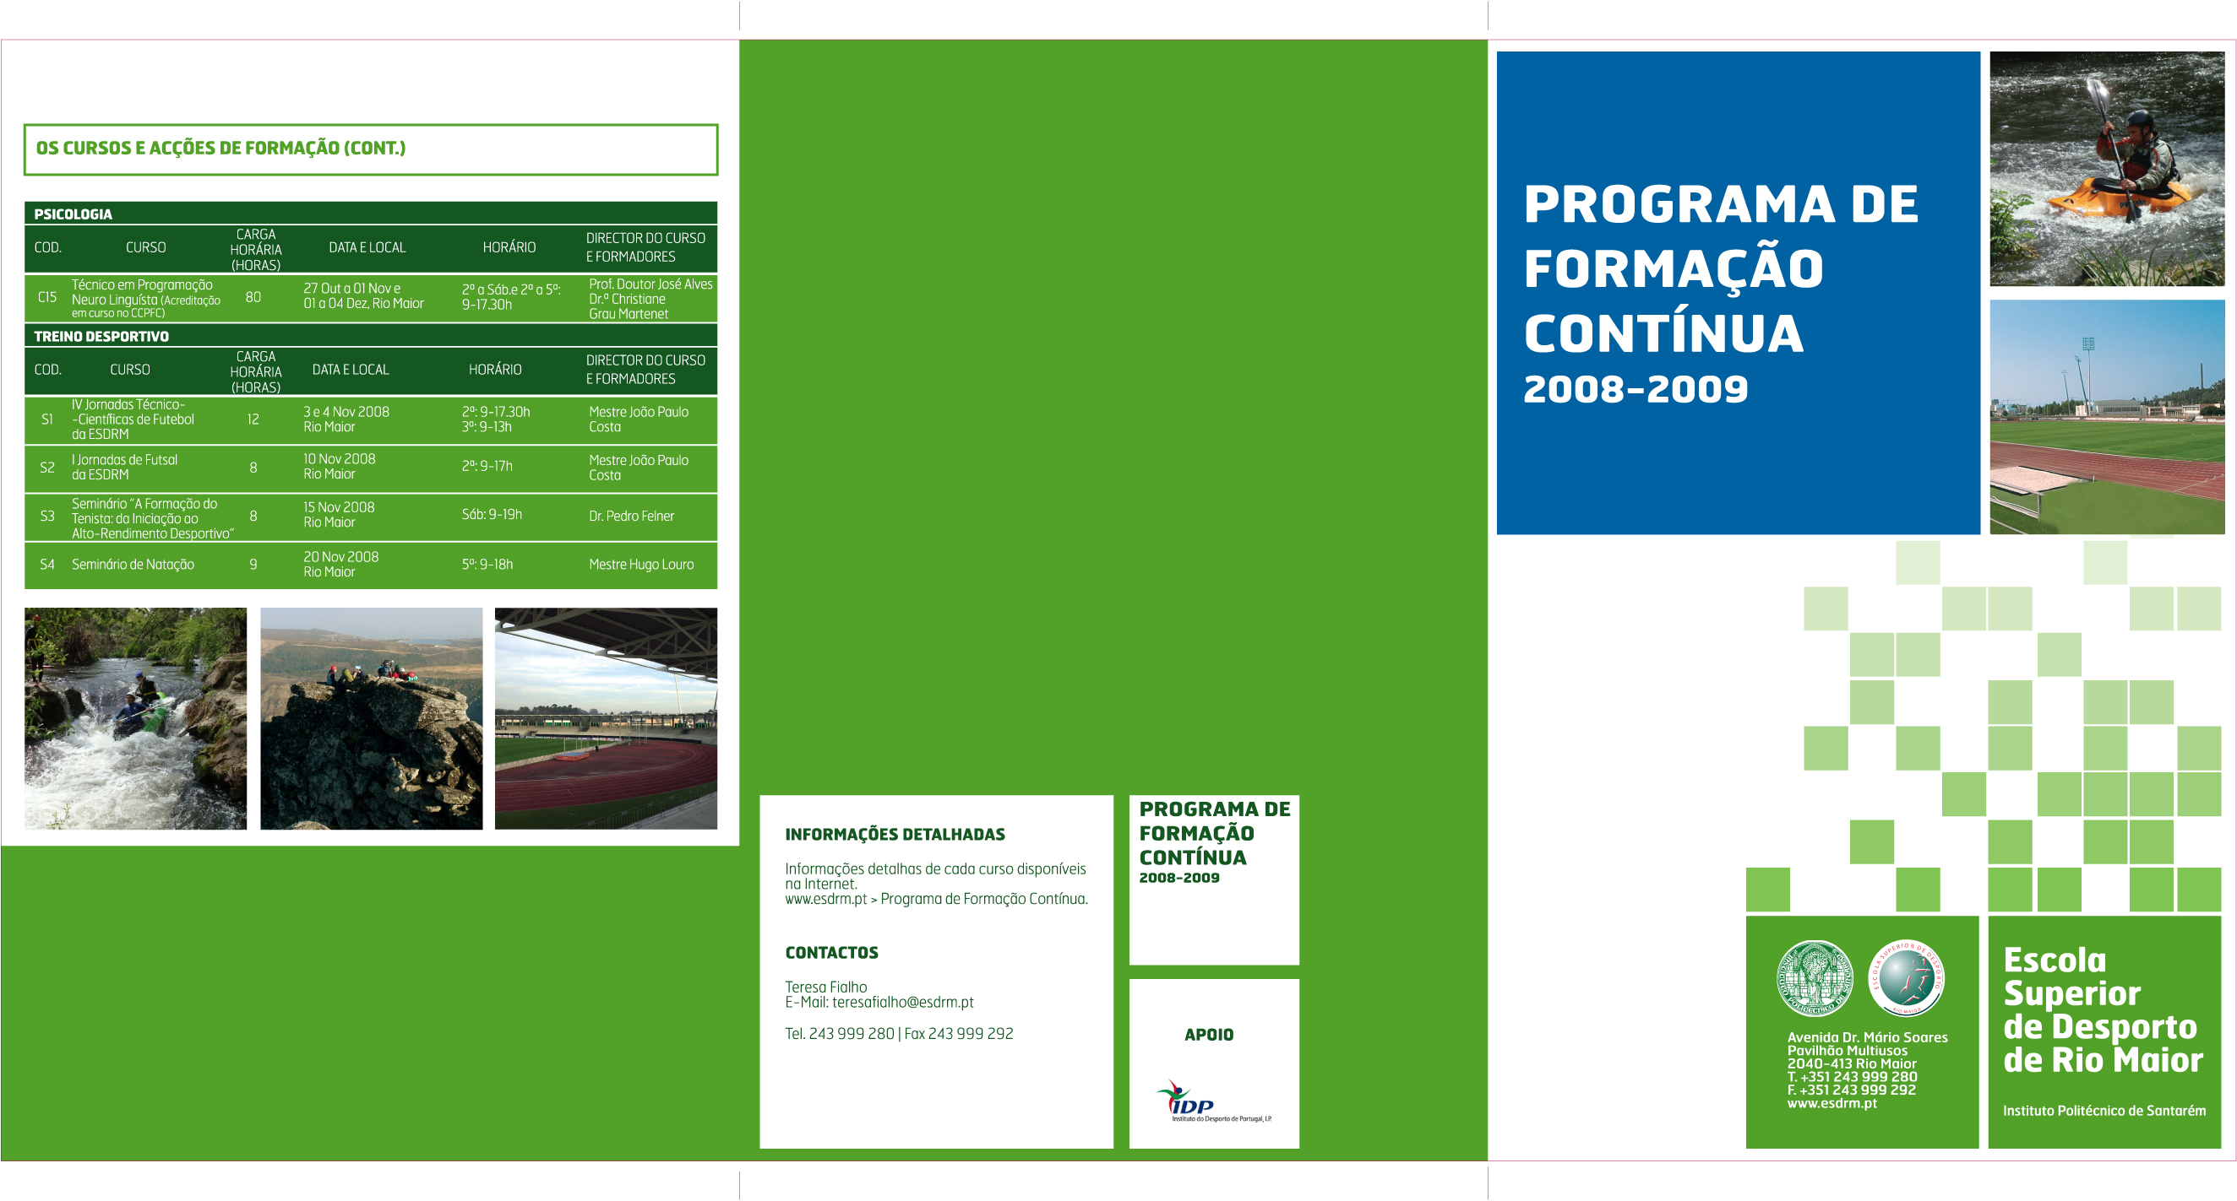

Ficha de inscrição Cursos e Acções de Formação

Escola Superior de Desporto de Rio Maior – Entidade Formadora Acreditada pelo CCPFC/ENT–ES–0222/02
1
Dados Pessoais
Nome completo
Morada
Localidade | Cod. Postal: -
Data Nascimento
Bilhete Identidade
N.º Contribuinte
Formação Académica
Instituição
Ano de conclusão
Telemóvel
E-Mail

Entidade Patronal Principal: Empresa / Organização / Instituição
Designação
Cargo
Morada
Localidade | Cod. Postal: -
Telefone
Telemóvel
Fax
E-Mail

Acções em que se inscreve
Desejo inscrever-me nos seguintes cursos (indique os cursos acções / pretendidos)

Experiência Profissional
Descreva as resumidamente as experiências profissionais mais relevantes

Observações ou indicações adicionais
Quais os objectivos que deseja atingir com a frequência do Curso /Acção?
Para facilitar o networking entre os participantes, será facultada, no primeiro dia do curso, informação acerca do nome, entidade patronal e contactos a todos os colegas do curso. Confirme, por favor, se poderemos divulgar os seus contactos para figurarem nessa lista. Autoriza divulgação de e-mail: □ Sim □ Não

Ficha de inscrição Cursos e Acções de Formação

cont. 2
Questionário
Procuramos melhorar sempre a qualidade do serviço de formação que prestamos. Nesse sentido, agradecemos que responda às seguintes perguntas:
1. O que o(a) levou a escolher as Acções / Cursos da Escola Superior de Desporto de Rio Maior? Pode incluir vários factores, ordenando a sua importância e começando em 1 (mais importante).
□ | Dinamismo da Escola
□ | Variedade de Escolha dos Cursos
□ | Qualidade dos Docentes
□ | Horário das Aulas
□ | Outro:

- Como teve conhecimento das Acções / Cursos da Escola Superior de Desporto de Rio Maior ?
□ | Imprensa. Qual?
□ | Mailing
□ | Internet
□ | Antigos Alunos da Escola
□ | Amigos
□ | Entidade Patronal
□ | Contacto Directo
□ | Outro:

3. É Antigo Aluno da Escola Superior de Desporto de Rio Maior?
□ | Sim. Curso: Ano de Conclusão:
□ | Não.

4. Áreas de Interesse:
□ Gestão □ Marketing □ Fiscalidade □Recursos Humanos □Tecnologias de Informação
□ Modalidades Desportivas: Quais:
□ Treino Desportivo
□ Psicologia do Desporto e do Exercício
□ Desporto de Natureza e Turismo Activo
□ Pedagogia
□ Condição Física e Saúde no Desporto
□ Outras:

Enviar esta ficha de candidatura para:
Teresa Fialho
E-Mail: teresafialho@esdrm.pt
Tel. 243 999 280 | Fax 243 999 292
Escola Superior de Desporto de Rio Maior | Avenida Dr. Mário Soares - Pavilhão Multiusos | 2040-413 Rio Maior

